**¿Cómo hacer germinados?**

1. **PROPÓSITOS Y EVIDENCIAS DE APRENDIZAJE**

|  |  |  |
| --- | --- | --- |
| Competencias y capacidades | Desempeños (criterios de evaluación) | ¿Qué nos dará evidencia de aprendizaje? |
| Diseña y construye soluciones tecnológicas para resolver problemas de su entorno.   * Determina una alternativa de solución tecnológica. * Diseña la alternativa de solución tecnológica. * Implementa y valida la alternativa de solución tecnológica. | Determina el problema tecnológico (producción de germinados), las causas que lo generan (necesidad de mejora de nutrientes en su alimentación) y su alternativa de solución, con base en conocimientos científicos; asimismo, los requerimientos que debe cumplir y los recursos disponibles para construirla. | **Representa en un gráfico** con breves explicacioneslas etapas de producción de los germinados.  ☑ Lista de cotejo |
| Se desenvuelve en los entornos virtuales generados por las TIC.   * Personaliza entornos virtuales. | Elabora documentos, presentaciones, hojas de cálculo u organizadores gráficos para explicar ideas, proyectos y tareas, con base en información de diversas fuentes, y los comparte con sus pares. | **Elabora un flujograma** con el protocolo para la elaboración de germinados.  ☑ Lista de cotejo |

|  |  |
| --- | --- |
| Enfoques transversales | Actitudes o acciones observables |
| Enfoque de Derechos | Los docentes propician y los estudiantes practican la deliberación para arribar a consensos sobre la planificación y ejecución de diversas actividades de la unidad. |

1. **PREPARACIÓN DE LA SESIÓN**

|  |  |
| --- | --- |
| ¿Qué se debe hacer antes de la sesión? | ¿Qué recursos o materiales se utilizarán en la sesión? |
| * Leer atentamente los anexos 1, 2, 3, 4 y 5. * Fotocopiar, en cantidad suficiente para todos los estudiantes, el Anexo 1 y el Anexo 2. | * Copias del Anexo 1 y del Anexo 2 * Papelógrafo y plumones * Hojas bond y cartulinas |

1. **MOMENTOS DE LA SESIÓN**

|  |  |
| --- | --- |
| Inicio | Tiempo aproximado: 20 minutos |

**En grupo clase**

* Dialoga con los estudiantes a partir de las siguientes preguntas: ¿Sobre qué temas leímos en las sesiones anteriores?, ¿qué conocimos acerca de los germinados?, ¿por qué el consumo de germinados es una opción saludable? Escucha sus respuestas y anota en la pizarra las ideas más importantes.
* Plantea que, sobre la base de lo que han leído y las ideas que anotaste, escriban una lista de las ventajas que brinda el consumo de germinados de semillas.
* Para orientar el **planteamiento del problema**, promueve una conversación centrada en la idea de que en el aula podrían producir germinados de semillas. Sugiéreles un enunciado del problema a resolver:

**¿De qué manera podemos hacer germinados de semillas?**

* Dialoga con los niños y las niñas acerca de por qué sería útil hacer germinados, si piensan que sea fácil producirlos, y si creen que si los producen en cantidad otros compañeros de la institución educativa y padres de familia podrían interesarse en tenerlos.
* **Comunica el propósito de la sesión:** “Hoy explicarán mediante un gráfico el protocolo (secuencia de procedimientos) para hacer germinados de semillas, paso a paso, utilizando semillas de productos locales”.
* Dirige sus miradas hacia el cartel de normas de convivencia e invítalos a seleccionar aquellas que pondrán en práctica durante esta sesión.

|  |  |
| --- | --- |
| Desarrollo | Tiempo aproximado: 50 minutos |

* Para trabajar el **planteamiento de soluciones**,pide que utilicen las respuestas y los argumentos dados, y motívalos a reflexionar sobre cuáles podrían ser los procedimientos a realizar para producir los germinados.
* Escucha las propuestas de procedimientos que crean posible. Haz una lista en la pizarra de los pasos que plantean con el aporte de todos.
* Anuncia que tienes algunos textos interesantes (Anexo 1 y Anexo 2) que pueden ayudarlos a organizar mejor sus ideas. Invítalos a leerlos y, si es factible, proyecta los videos de los siguientes enlaces:

- <https://www.youtube.com/watch?v=n4NLmQ7p-Jc>. (Germinados en bandejas)

- https://youtu.be/ntdm9eSV8kQ (Germinados en frascos)

* Forma grupos de cuatro o cinco integrantes y asígnales un lugar de trabajo.

**En grupos**

* Solicita que lean los textos individualmente, identifiquen los procedimientos que se describen y tomen nota en sus cuadernos.
* A partir de la lectura, indica que propongan su propio protocolo (secuencia de procedimientos). Para orientar esta actividad, podrías preguntar: ¿Qué haremos primero para resolver la pregunta del problema a resolver?, ¿qué haremos después?, ¿y al final?
* Pide que comparen su protocolo con la propuesta hecha al inicio por todos, para que luego incorporen las mejoras a su propuesta.
* Motívalos a expresar y anotar si prevén alguna dificultad para realizar los procedimientos sugeridos en los textos. Podrías proponer una tabla como esta:

|  |  |  |
| --- | --- | --- |
| **Procedimientos** | **Materiales a emplear** | **Posible dificultad para realizarlos** |
|  |  |  |

* Si previeron alguna dificultad, indica que discutan sobre cómo la solucionarían. Una vez resuelta, deberán elaborar una lista definitiva de cómo sería el protocolo de producción de los germinados.
* Para el **diseño del prototipo** deprotocolo de producción de germinados, solicita que elaboren un gráfico. Muéstrales el ejemplo de flujograma del Anexo 3, que representa el protocolo del texto del Anexo 2. Invítalos a observar para qué se han empleado los diversos símbolos del flujograma y tomar nota sobre su uso; por ejemplo:
* El rectángulo de bordes redondeados se usa para el inicio y el final del procedimiento.
* Los rectángulos se utilizan para describir cada paso que se ejecuta.
* El rombo se emplea cuando se debe tomar una decisión, que será:
  + **Sí**, cuando el paso se ha cumplido o ha culminado satisfactoriamente y se puede avanzar al siguiente proceso.
  + **No**, cuando el paso no se ha cumplido o no ha culminado y hay que regresar para seguir realizándolo.
  + Brinda estos alcances:
  + Pueden acompañar el gráfico con dibujos y textos que representen la secuencia de pasos que han pensado realizar para producirlos (muéstrales el ejemplo del Anexo 4).
  + Primero, elaborarán uno por grupo, para luego elaborar uno solo como clase.

**En grupo clase**

* Una vez terminados los flujogramas grupales, indica que los peguen en la pizarra.
* Anima a los estudiantes a encontrar los aspectos comunes y, a partir de ello, elaborar un flujograma de toda la clase en un papelote, el cual registrarán en su cuaderno.

|  |  |
| --- | --- |
| Cierre | Tiempo aproximado: 20 minutos |

* La **evaluación y comunicación** podrás desarrollarla mediante un análisis de lo trabajado, a partir de las siguientes interrogantes: ¿Qué han aprendido?, ¿qué dificultades tuvieron para diseñar su protocolo de producción de germinados?; ¿creen que su diseño les permitirá realizar la producción?, ¿por qué?
* Forma parejas de trabajo para elaborar un díptico sobre cómo podrían presentar los germinados y así animar a otros a consumirlos.

1. **REFLEXIONES SOBRE EL APRENDIZAJE**

* ¿Qué avances tuvieron los estudiantes?
* ¿Qué dificultades tuvieron los estudiantes?
* ¿Qué aprendizajes debo reforzar en la siguiente sesión?
* ¿Qué actividades, estrategias y materiales funcionaron y cuáles no?

**Lista de cotejo del gráfico de las etapas de producción de germinados**

|  |  |  |
| --- | --- | --- |
| **Desempeños** | **Sí** | **No** |
| ¿El diagrama elaborado representa el protocolo (secuencia de pasos) para la elaboración del producto esperado? |  |  |
| ¿Los pasos del protocolo diseñado están ordenados lógicamente? |  |  |
| ¿Cada paso previsto se puede ejecutar en la práctica? |  |  |
| ¿Cada paso diseñado puede ser evaluado objetivamente porque permite verificar si se ha ejecutado exitosamente o no? |  |  |
| ¿Los textos que han escrito describen los pasos con claridad y precisión, y explican lo que hay que hacer realmente? |  |  |
| ¿Las acciones a realizar han previsto los posibles riesgos? |  |  |

# **Anexo 1**

**Quinto grado**

# **Cómo hacer germinados caseros**

Germinados o brotes de semillas, ¿los conoces? Si aún no, te estás perdiendo una excelente fuente de nutrición. Los brotes de semillas son uno de los alimentos favoritos de mis hijos y de mi familia: muchos de ellos tienen un sabor suave y fresco y lucen muy tiernos. Se los puede encontrar en muchos mercados de alimentos naturales, pero también es extremadamente fácil prepararlos en la comodidad de tu hogar. Además, es un excelente proyecto de ciencia para los chicos.

¿Qué son los germinados o brotes de semillas?

Los brotes son básicamente plantas y vegetales jóvenes, recién nacidas. En muchos casos este estado inicial de la planta es el más nutritivo de toda la vida de la planta. El proceso de germinación aumenta notoriamente el perfil nutricional de la semilla, multiplicando sus beneficios de 300 a 1200 veces. Como resultado, los brotes de semillas son un alimento nutricionalmente denso: con grandes cantidades de enzimas, vitaminas, minerales, clorofila, antioxidantes, e incluso proteína.

Como decía al principio, muchos de los brotes son más nutritivos que la planta en su madurez. Si comparamos los rábanos, por ejemplo: unos 100 mg de brotes de rábanos tienen casi el doble del calcio y 39 veces más vitamina A que el rábano maduro. Interesante, ¿no?

Los brotes tienen una nutrición condensada y son fáciles de preparar. Así como los vegetales, los brotes son diferentes unos de otros y pueden tener un sabor suave en algunos casos y hasta picante en otros. Volviendo al ejemplo de los rábanos: son unos de los más “picantes” en comparación a otros. Uno de mis favoritos son los brotes de cebolla, que tienen un sabor muy suave a cebolla y son deliciosos en ensaladas.

Como toda receta y consejo en esta página, te invito a que tomes tu propia decisión sobre incluir brotes de legumbres o algún cereal en tu dieta. ¿Qué consumimos en mi hogar? Germinados de brócoli, de semilla de chía, de cebolla, de semilla de girasol… ¡hay tantos por elegir!

Se pueden utilizar varios métodos para la producción de los germinados, por ejemplo, el siguiente:

**Materiales**:

Bandejas almacigueras, pulverizadores, regaderas, macetas cuadradas del Set de Hidroponía (módulos de Ciencia y Tecnología distribuidos por el Minedu), bolsas de plástico transparente (mejor si son nuevas), telas que pueden ser de franela o bayeta (del tamaño de la bandeja), semillas seleccionadas, agua limpia.

**Procedimientos**

1. Tareas previas: 1. Hervir las telas por lo menos tres veces para eliminar las sustancias químicas que suelen ponerles sus fabricantes, lavar con agua hervida las bandejas, en ninguno de los casos utilizar jabón o detergente. 2. Recoger agua limpia en las regaderas y si el agua es potable dejar por lo menos dos días en reposo para eliminar el cloro de potabilización. 3. Poner las semillas seleccionadas en remojo unas horas en las macetas cuadradas que cubrirán con plástico. *Ojo: el uso del agua hirviendo es peligroso, debe realizarlo solo un adulto*.
2. Tareas de preparación: 1. Extender las telas secas sobre las bandejas (serán el sustrato donde crecerán los germinados). 2. Mojar las telas utilizando el agua almacenada y el pulverizador, y verificar que tengan la suficiente cantidad de agua; si gotea solo al presionarla con los dedos, tendrá la cantidad ideal; si gotea sin necesidad de presionar, tendrá más agua de la necesaria.
3. Tareas de producción: 1. Seleccionar las semillas que remojaron; se separan las que quedaron flotando en el agua, no están aptas para germinar; se recogen con cuidado las semillas que están en el fondo de la maceta, son las aptas para germinar. 2. Distribuir las semillas sobre la tela, una en cada centímetro cuadrado más o menos. 3. Cubrir la bandeja con plástico transparente para evitar que se evapore el agua. 4. Ubicar las bandejas en algún lugar del aula donde no llegue la luz solar directa, pero que tampoco esté oscuro. 5. Verificar diariamente si las telas tienen suficiente agua con el procedimiento que indicamos antes.

El tiempo de remojo y germinación de las semillas depende de varios factores: el tipo de semilla, la temperatura y humedad del ambiente (en climas cálidos y húmedos el tiempo de remojo debe ser menor), la cantidad controlada de agua (con mucha agua demora la germinación), la cantidad de luz recibida (debe tener poca luz), etc. La siguiente tabla te ayudará.

**Tabla de tiempos de remojo y germinación de semillas**

|  |  |  |  |
| --- | --- | --- | --- |
| **Tipo de semilla** | **Tiempo de remojo** | **Tiempo de germinación** | **Condiciones de germinación** |
| Alfalfa | 8 horas | 3 a 5 días | Baja luz |
| Girasol | 6 a 8 horas | 2 a 3 días | Baja luz |
| Maíz | 12 horas | 2 a 3 días | Baja luz |
| Arroz | 9 horas | 3 a 5 días | Baja luz |
| Quinua | 2 horas | 1 a 2 días | Baja luz |
| Cebada | 6 a 8 horas | 2 días | Baja luz |
| Avena | 8 horas | 2 a 3 días | Baja luz |
| Trigo | 7 horas | 2 a 3 días | Baja luz |
| Centeno | 8 horas | 2 a 3 días | Baja luz |
| Garbanzo | 8 a 12 horas | 2 a 3 días | Baja luz |
| Chía | No necesita | 5 a 6 días | Baja luz |
| Rábano | 6 a 12 horas | 3 a 6 días | Baja luz |
| Cebolla | 8 a 12 horas | 10 a 15 días | Baja luz |
| Lenteja | 12 horas | 2 a 4 días | Baja luz |
| Arveja | 8 a 15 horas | 3 a 5 días | Baja luz |
| Frejol | 12 horas | 3 a 4 días | Baja luz |
| Soya | 15 a 24 horas | 3 a 4 días | Baja luz |

Es importante que coloques una etiqueta con los datos de la especie, así:

Nombre de la especie : ____________________________

Tiempo de remojo : ____________________________

Fecha de siembra : ____________________________

Nombre del equipo que sembró : ____________________________

Fecha esperada de germinación : ____________________________

Adaptado de: <http://dietapaleo.org/como-hacer-germinados-brotes-caseros/>

**Anexo 2**

**Quinto grado**

**Elaboración de germinados**

**Materiales:**

Semillas seleccionadas, frasco de vidrio de boca ancha, tela rala, toalla, maceta cuadrada del Set de Hidroponía (módulos de Ciencia y Tecnología distribuidos por el Minedu), tazón o bol, ligas, agua limpia, colador grande.

**Procedimiento:**

1. 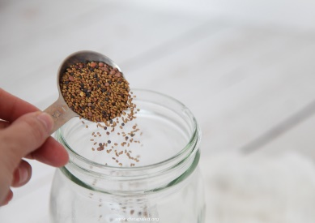Seleccionar las semillas de una especie. Escoger las que tienen la superficie lisa, descartar las rugosas.
2. Echar un puñado de semillas seleccionadas en el frasco de vidrio.
3. Agregar agua al frasco hasta cerca del borde, cubrir la boca del frasco con un pedazo de tela y ajustarla con una o dos ligas.
4. Dejar las semillas en el agua el tiempo de remojo necesario (ver tabla de tiempos de remojo y germinación del Anexo 1).
5. 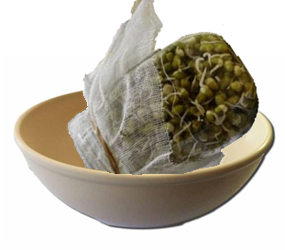Culminado el tiempo de remojo y sin quitar la tela, inclinar el frasco para eliminar el exceso de agua. Agregar agua al frasco y agitar brevemente el frasco, para enjuagar las semillas; volver a colocar la tela y escurrir. Realizar este procedimiento unas tres veces al día durante dos días.
6. Colocar el frasco inclinado con la boca hacia abajo en el tazón o bol para que escurra el resto de agua y mantenerlo en un lugar con poca luz. Si hay mucha luz, deberán cubrir con la toalla y si ven que las semillas no están húmedas, agreguen agua y vuelvan a colocar el frasco inclinado.
7. Cuando vean salir unos rabitos verdes en las semillas, los germinados estarán listos.
8. Cuando los brotes estén listos, vuelvan a enjuagarlos, retírenlos con cuidado y póngalos en el colador. Déjenlos secar al sol. Pueden guardarlos en frascos secos en el refrigerador o un lugar frío. Están listos para consumir.

**Anexo 3**

**Quinto grado**

**Flujograma de protocolo para producción de germinados**

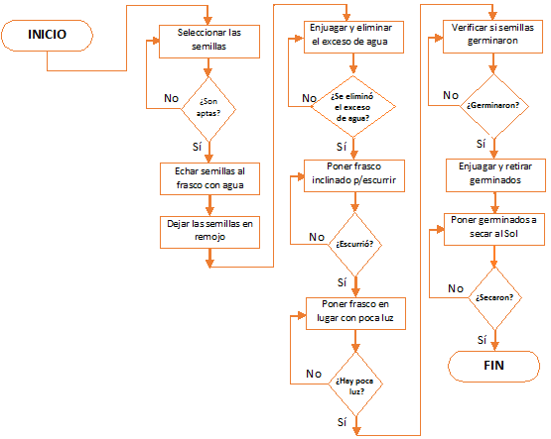

**Anexo 4**

**Quinto grado**

**Elaboramos un flujograma para la elaboración de germinados**

**Paso 1:**

Para ingresar a la aplicación WPS Office, realiza lo siguiente:

**a)** Haz clic en el ícono de la actividad. **b)** Clic en la opción +. **c)** Clic en la opción Nuevo documento.

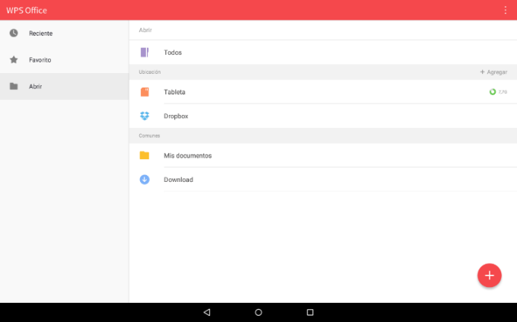

**b)**

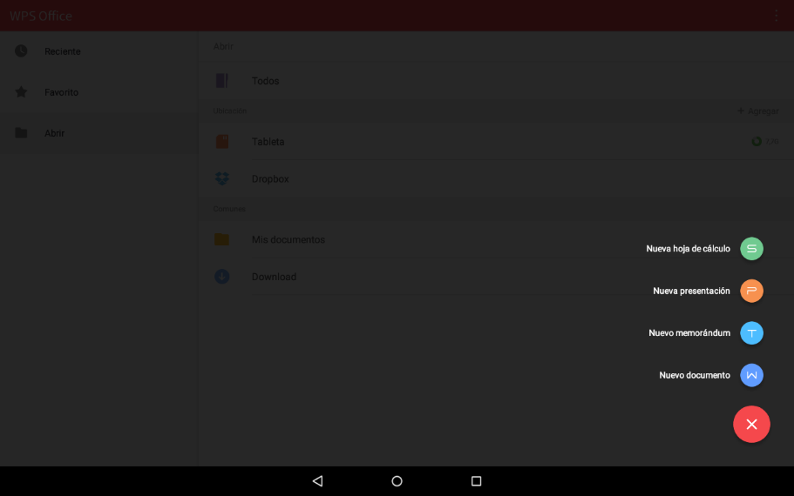

**c)**

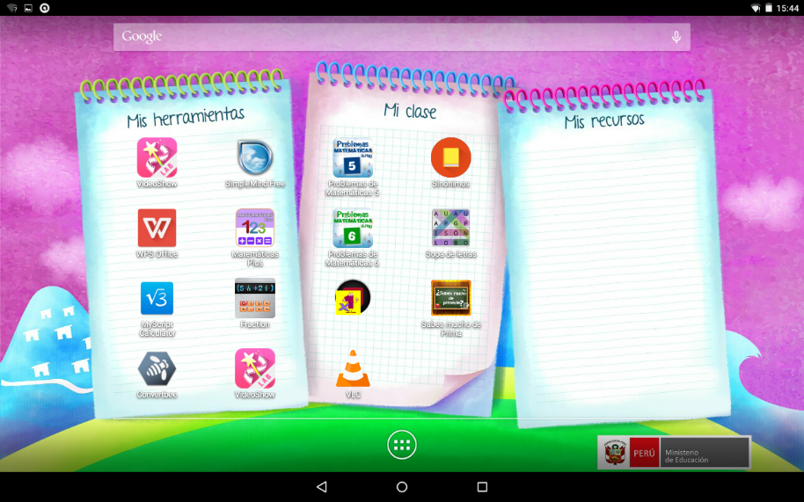

**a)**

**Paso 2:**

**a)** Clic en la opción Insertar y elige una forma (para el ejemplo, el cuadrado con bordes redondeados). **b)** Selecciona la forma, haz doble clic sobre ella y elige la opción Agregar texto. **c)** Escribe la palabra “inicio” con el teclado virtual. **d)** Pulsa sobre el borde inferior y reduce o agranda la forma de acuerdo al texto ingresado.

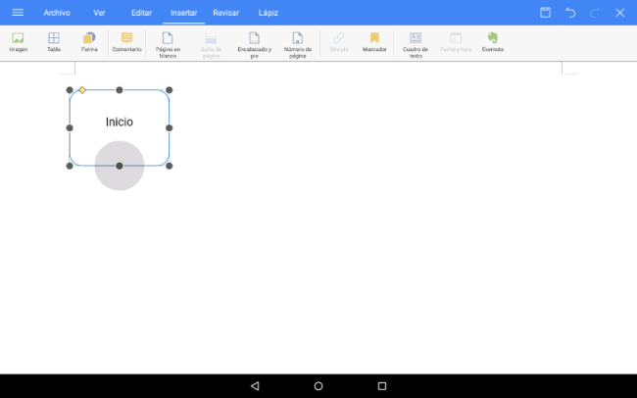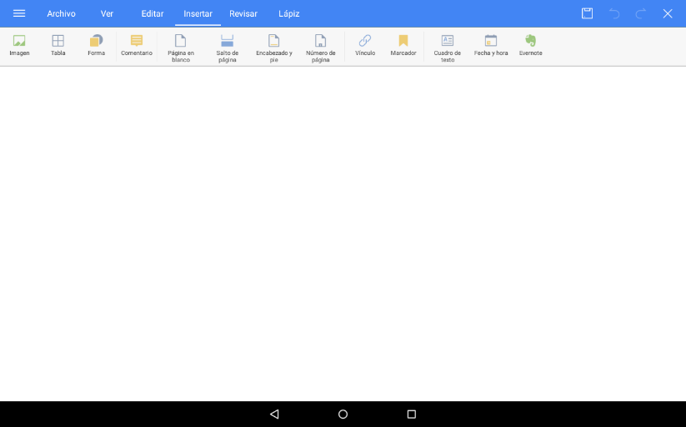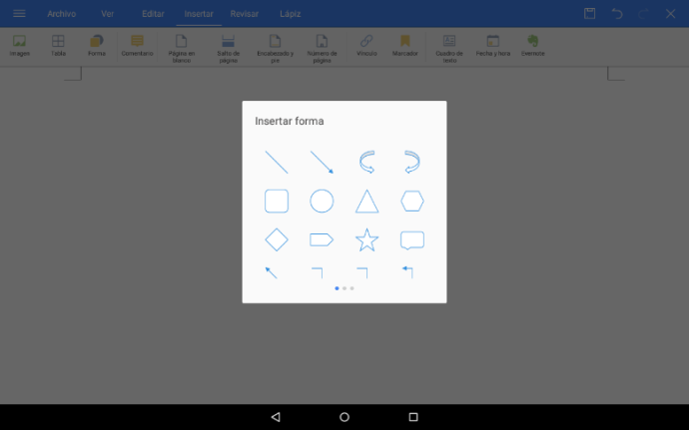

**a)**

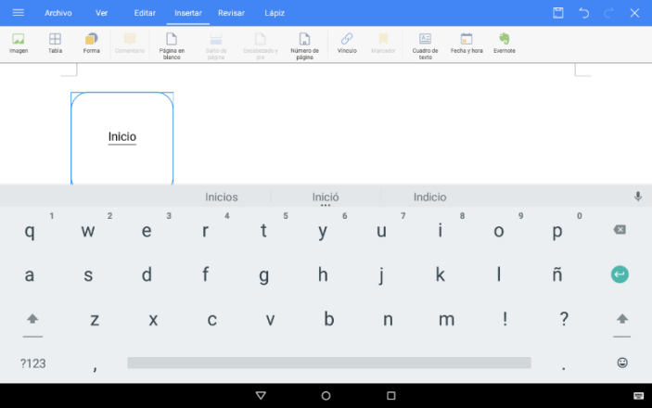

**c)**

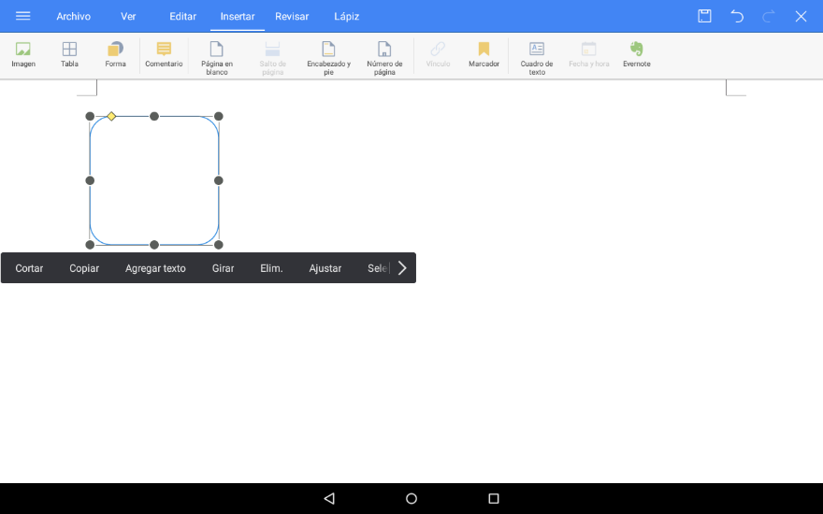

**b)**

**d)**

**Paso 3:**

**a)** Realiza los pasos anteriores para agregar la forma cuadrada y las flechas que unan las formas. **b)** Haz clic en el ícono “disquete” para guardar el archivo. **c)** Selecciona la ubicación en donde guardarás el archivo (para el ejemplo, será Mis documentos). **d)** Coloca el nombre al archivo (para el ejemplo, será Flujograma) y finalmente haz clic en Guardar.

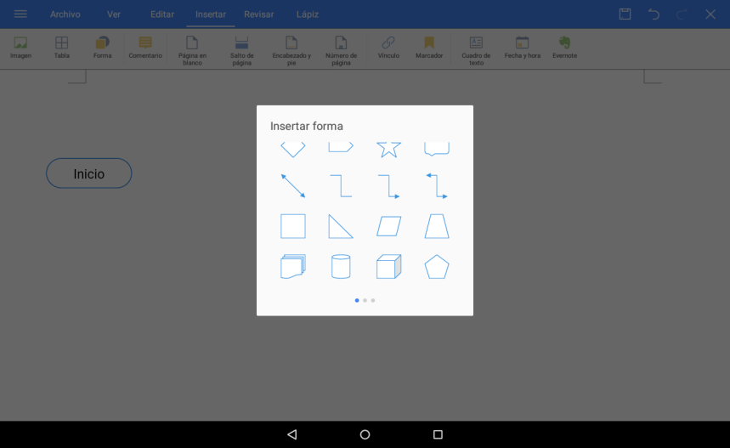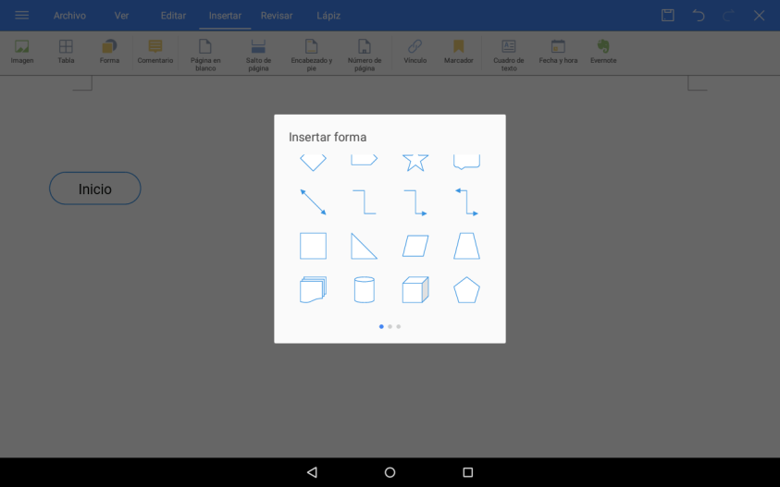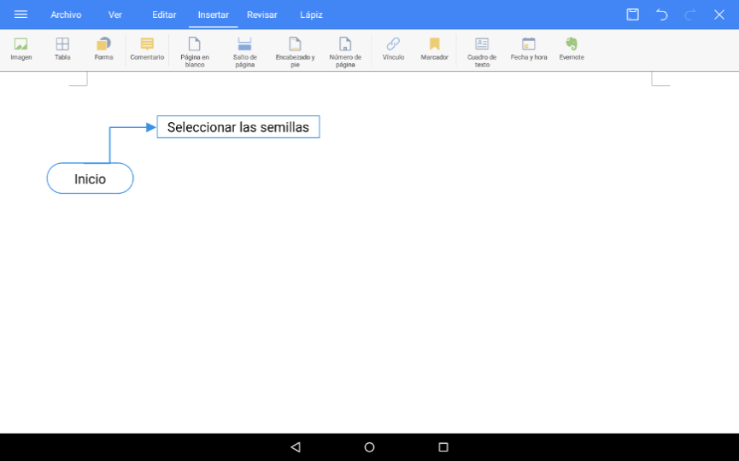

**a.1)**

**a.2)**

**a.3)**

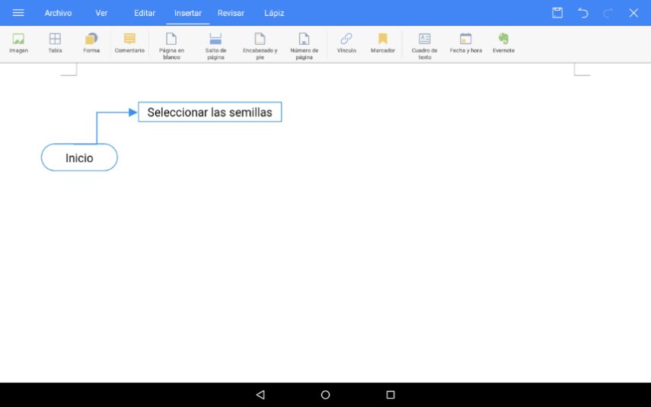

**a.4)**

**d)**

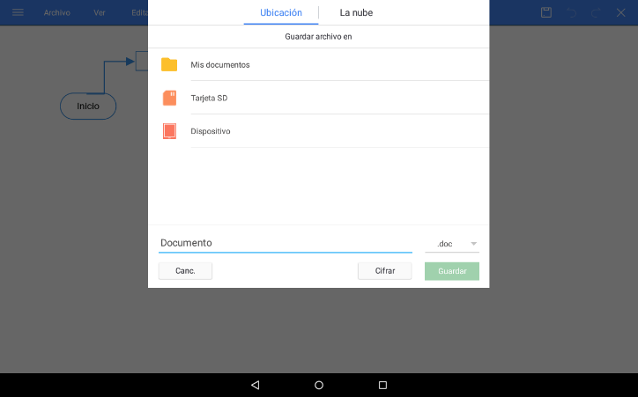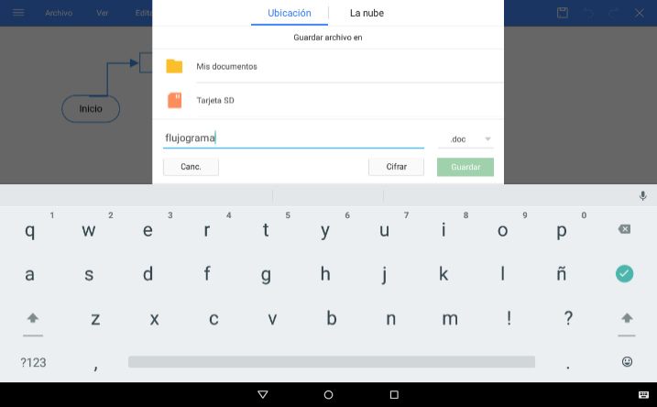

**b)**



**c)**



**Escala de Valoración**

**Anexo 5**

|  |  |  |  |  |
| --- | --- | --- | --- | --- |
| Desempeño | Criterios | No lo hace | Lo hace con ayuda | Lo hace |
| Elabora documentos, presentaciones, hojas de cálculo u organizadores gráficos para explicar ideas, proyectos y tareas, con base en información de diversas fuentes, y los comparte con sus pares. | * Selecciona formas e inserta textos para crear flujogramas utilizando el procesador de textos. |  |  |  |
| * Guarda el archivo creado en una carpeta o repositorio personal |  |  |  |